臺南市國教輔導團精進計畫臺南市國教輔導團藝術與人文學習領域小組105年十二年國民基本教育精進國中小教學品質研習紀錄
偶戲學堂藝起來
時間：105年7月11日 | 地點：東區裕文國小
主持人：國小召集校長郭靜芳
工作人員：陳春木、陳秀玲、鄭宇盛、胡毓琪
研習紀錄
一、校長開唱致詞:
感謝大家參加本次研習，本次研習邀請「無獨有偶」劇團團長來擔任講師，希望大家能帶著愉悅的心融入偶戲的世界，帶著滿滿的收穫進入教學現場活用。
二、偶戲概論-『無物不成偶』:
從日常生活中的物件創作，如：手指藉由些許妝點就是偶、全罩式安全帽、水管……等等，利用物件的特質來創造偶，省時、省力又具巧思。
三、 創意戲偶介紹-『偶的異想世界』:
分享各類型的偶及操作技巧，邀請參與研習的教師上台練習。
四、 執頭偶實作：
運用隨手可得的量販鮮奶瓶及大型束口袋，搭配牛皮紙白膠來形塑偶的臉型。
五、『偶的三部曲』及作品分享：
透過口述劇場的形式，帶領教師如何操作偶。
六、結語
國小藝文課程中也有偶的相關課程，希望教師們將今天的實作帶回去和學生分享，結合聽覺藝術的配樂、視覺藝術的設計，我們可以給孩子們更多且完整的學習。

《簽到表》(必要，請勿刪)
簽到表 | 簽退表
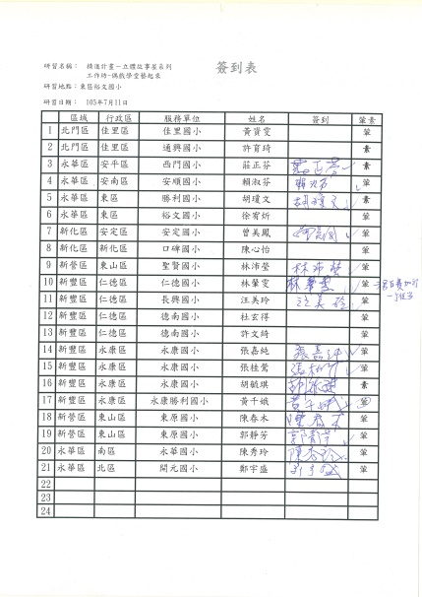 | 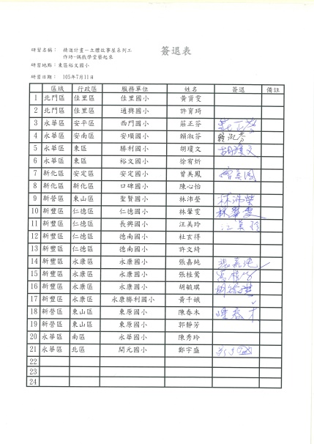
《成果照片》
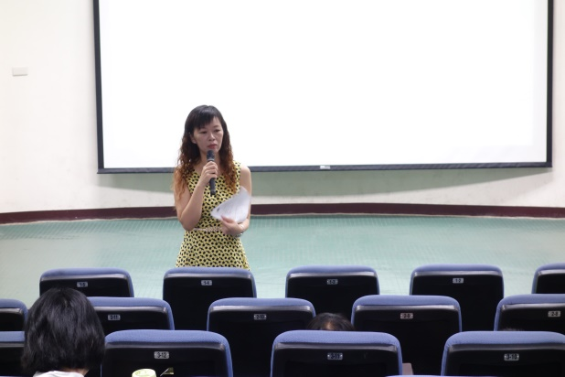 | 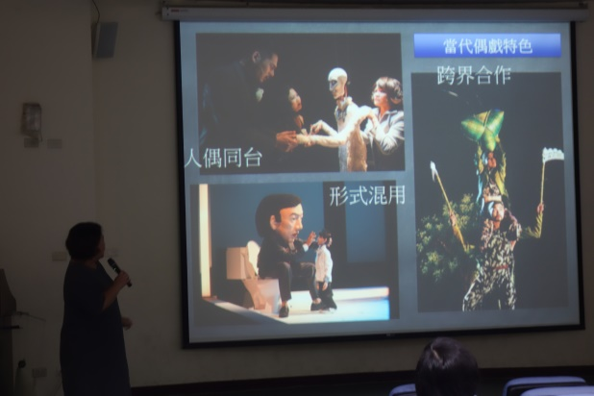
靜芳校長開場 | 偶的介紹
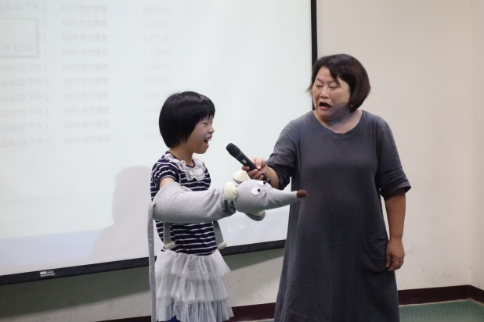 | 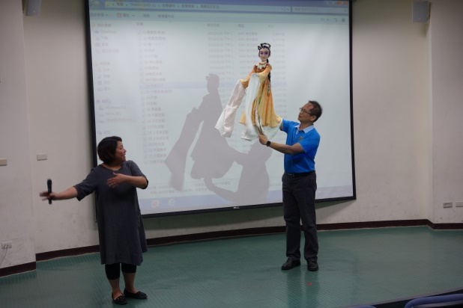
偶的操作 | 偶的操作
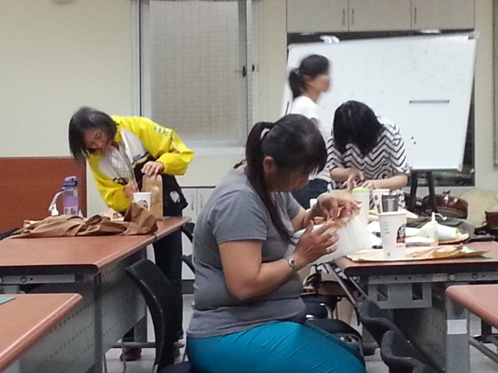 | 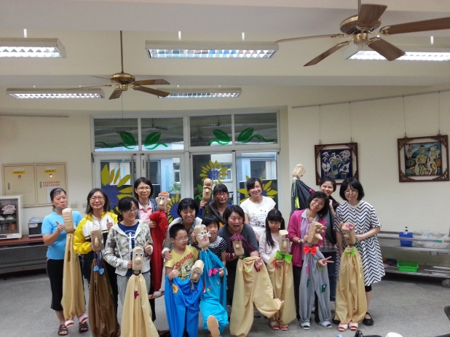
研習老師製作偶頭 | 作品大集合

